fischerwerke Zykon-Steigeisenbefestigung FZA-ST

fischerwerke

Eigenschaften

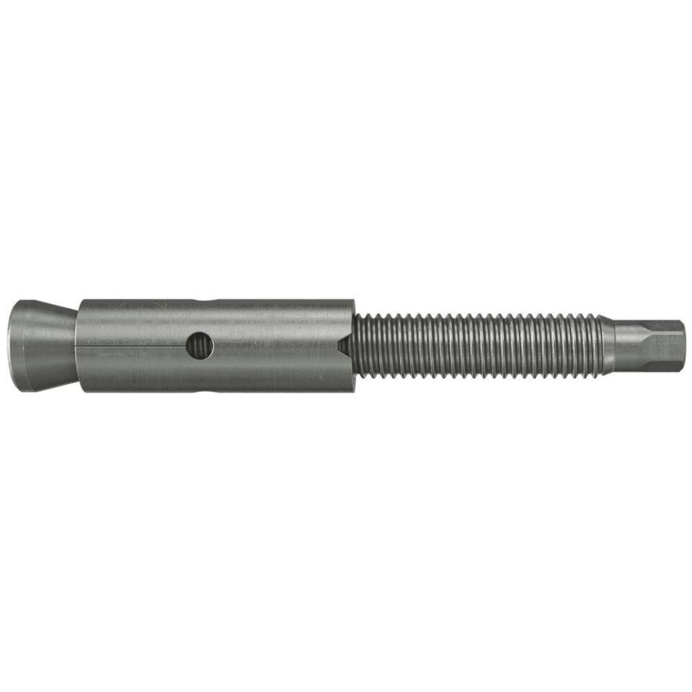

Werkstoff

Edelstahl

Gewindeart

metrisch

Gewindemaß

M10